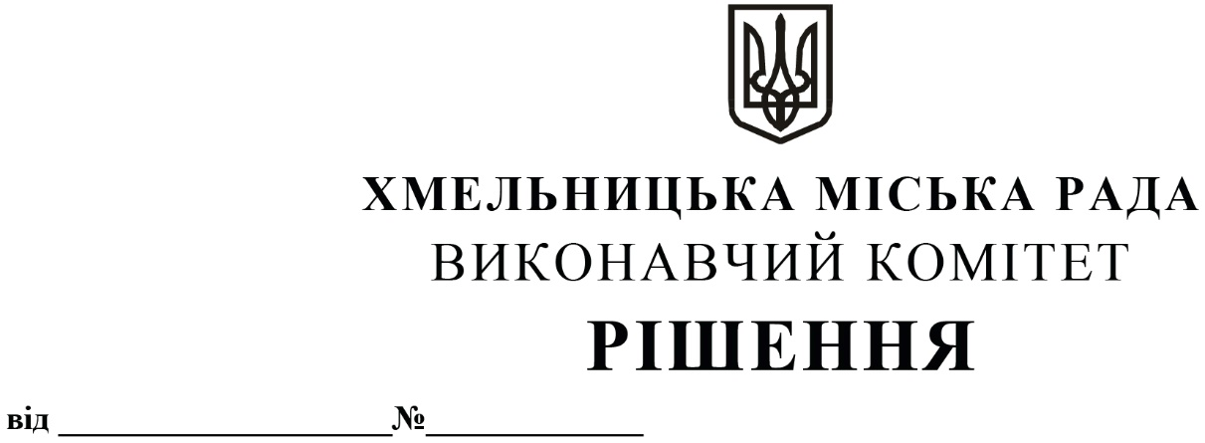
Про внесення змін в договір про організацію перевезення пасажирів на автобусних маршрутах загального користування в м. Хмельницькому від 20.05.2022 № 156 та призначення тимчасового автомобільного перевізника

Розглянувши звернення управління транспорту та зв’язку, приватного підприємства «Авто-Експерт» та Хмельницького комунального підприємства «Електротранс», керуючись законами України «Про місцеве самоврядування в Україні» та «Про автомобільний транспорт», виконавчий комітет міської ради

ВИРІШИВ:

1. Внести зміни в пункт 1.3. договору про організацію перевезення пасажирів на автобусних маршрутах загального користування в м. Хмельницькому від 20.05.2022 № 156, виклавши зазначений пункт у новій редакції:
«1.3. Перевізник здійснює пасажирські перевезення та надає безпечні і якісні транспортні послуги на маршруті:
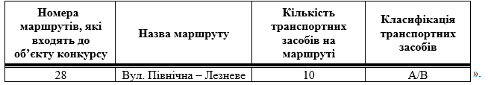
2. Уповноважити виконуючого обов’язки начальника управління транспорту та зв’язку Костика К.О. від імені виконавчого комітету на підписання з приватним підприємством «Авто-Експерт» додаткової угоди про внесення змін, зазначених в пункті 1 рішення.
3. Призначити Хмельницьке комунальне підприємство «Електротранс» тимчасовим автомобільним перевізником на автобусному маршруті загального користування № 32 «Ракове - Автостанція № 1».
4. Уповноважити виконуючого обов’язки начальника управління транспорту та зв’язку Костика К.О. від імені виконавчого комітету на підписання з Хмельницьким комунальним
підприємством «Електротранс» тимчасового Договору про організацію перевезення пасажирів на міських автобусних маршрутах загального користування в м. Хмельницькому, терміном на 3 (три) місяці.
5. Контроль за виконанням рішення покласти на управління транспорту та зв’язку та заступника міського голови М. Ваврищука.

Міський голова Олександр СИМЧИШИН

